Déploiement d’une infrastructure ITSM : Mise en œuvre de GLPI 11 sous environnement Debian 13
Rédigé par Aïmène Saoud

Environnement de virtualisation : VirtualBox.
Configuration Réseau de la VM : Accès par Pont
Environnement système : Debian 13 + Serveur SSH.
Environnement de bureau : Aucun (Economie des ressources)
Environnement applicatif : LAMP (Apache 2.4.65 + MariaDB 11.8.3 + PHP 8.4.11) + GLPI 11.0.4
Sommaire :
I. Préparation de l'environnement - Page 2
II. Installation du Système d'Exploitation – Page 4
- 2.1. Installation de Debian 13 (Trixie)
- 2.2. Partitionnement et Configuration Système
III. Configuration Post-Installation (Debian) – Page 10
- 3.1. Gestion des Utilisateurs et Privilèges (Sudo)
- 3.2. Configuration Réseau (SSH)
IV. Mise en œuvre du Socle Serveur (LAMP) – Page 11
- 4.1. Installation des composants (Apache, MariaDB, PHP 8.4)
- 4.2. Sécurisation et Création de la Base de Données
V. Déploiement de la Solution GLPI 11 – Page 13
- 5.1. Téléchargement et Installation des Sources
- 5.2. Configuration du Serveur Web (VirtualHost) et Sécurité
- 5.3. Finalisation via l'Installeur Web
VI. Gestion de Parc et Inventaire – Page 15
- 6.1. Configuration du Marketplace et des Plugins
- 6.2. Déploiement et Configuration de l'Agent GLPI sur une machine

I. Préparation de l'environnement
Sur VirtualBox, cliquez sur « Nouvelle »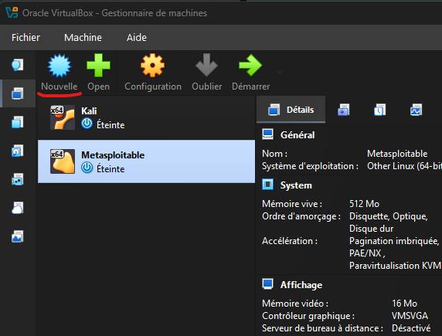
Entrer le nom de la machine virtuelle (Ici « Debian 13 » ) et sélectionner l’ISO de Debian 13 « Trixie » téléchargeable au site officiel de Debian : https://www.debian.org/download puis cliquer sur debian-13.2.0-amd64-netinst.iso afin d’entamer le téléchargement.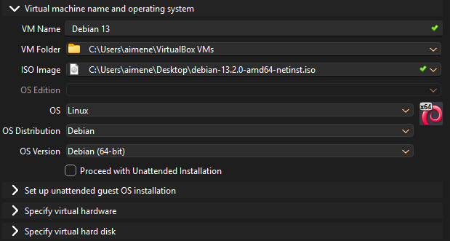
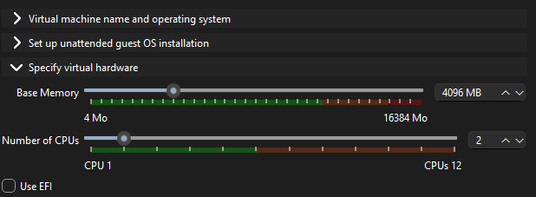
Accorder un minimum de 2Go(2048Mo) de mémoire(RAM) et de 2 cœurs au processeur (CPU).
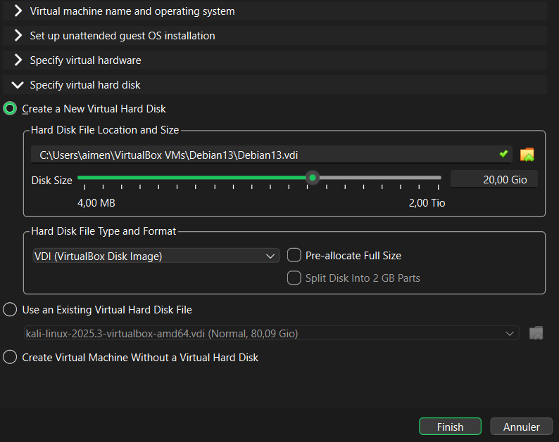
Vérifiez que votre ordinateur puisse accorder un minimum de 25 Giga octets à la machine
Puis cliquez sur « Finish », votre machine est prête à être démarrée. 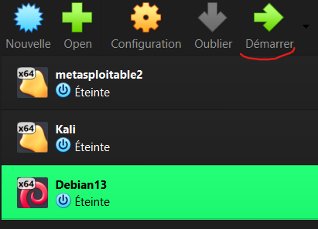
N.B. : si votre souris et/ou clavier est bloqué(e) « à l’intérieur » de la machine virtuelle faites Ctrl(droit)+F

II. Installation de Debian 13 (Trixie)
Sélectionnez « Graphical install ».
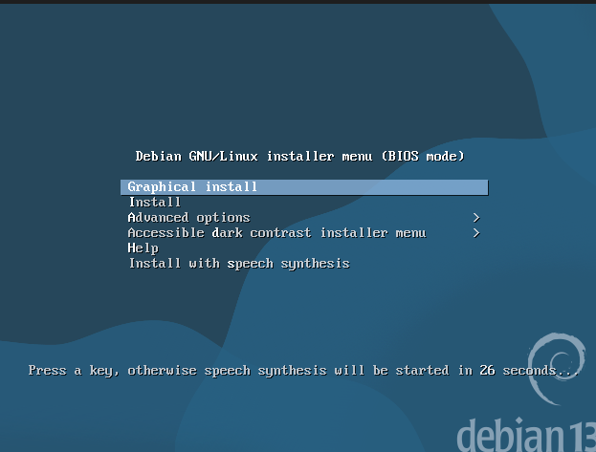
Sélectionnez la langue du système, puis « Continue ».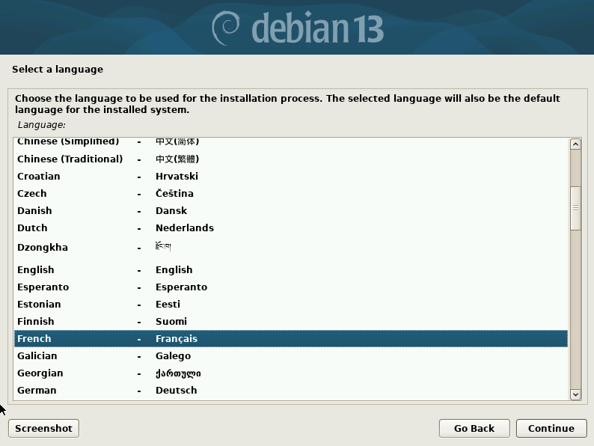
Plusieurs pages vont demander la langue, assurez-vous de sélectionner « French/Français ».
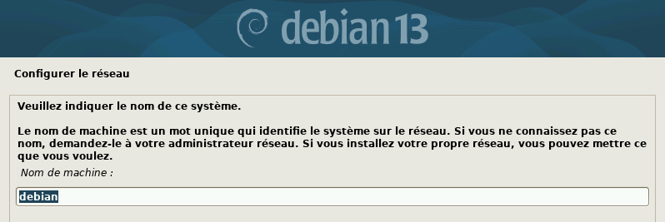
Puis entrez un nom pour la machine, personnalisez ce nom de sorte qu’elle puisse être identifié par vous ou quelqu’un d’autre.
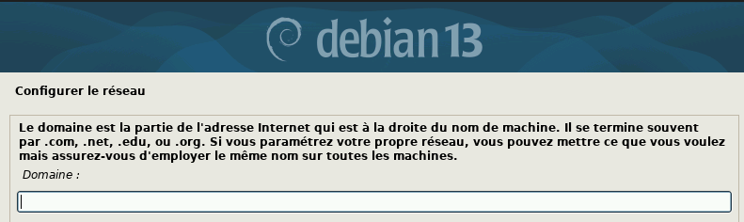
Pour le moment vous pouvez laisser ce champ vide.
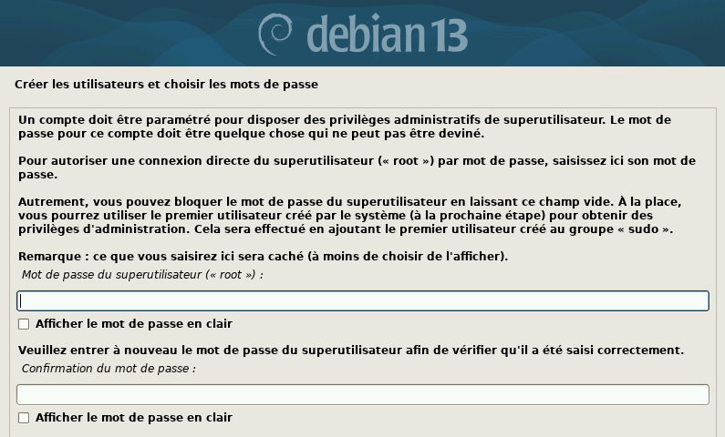
Ici, vous configurerez le mot de passe du « super utilisateur », le root, il disposera des permissions absolues sur votre machine virtuelle, assurez-vous d’écrire un mot de passe fort (1 majuscule, 1-2 chiffres et un caractère spécial (&, #, *, %...), de le mémoriser, de le garder confidentiel, il sera vital pour la suite.
Cliquez sur « Afficher le mot de passe en clair » pour vous assurer d’avoir écrit ce que vous souhaitiez, puis continuez.
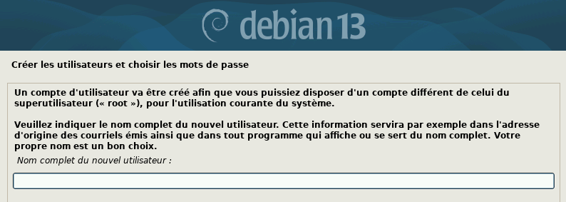
Alors que vous venez de configurer le root, maintenant vous allez configurer de même pour l’utilisateur par défaut que votre machine utilisera. Appliquez les mêmes instructions que précédemment mais veillez à avoir un mot de passe différent cette fois.
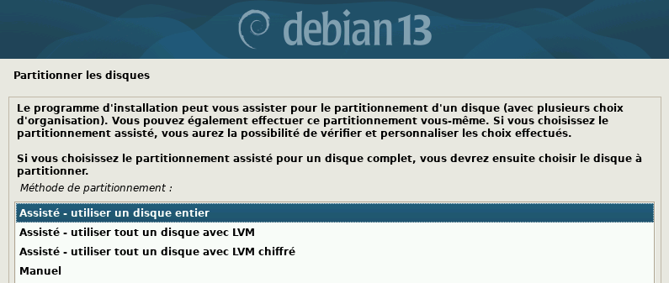
Sélectionnez « utiliser un disque entier »
Continuez, puis Continuez une deuxième fois.
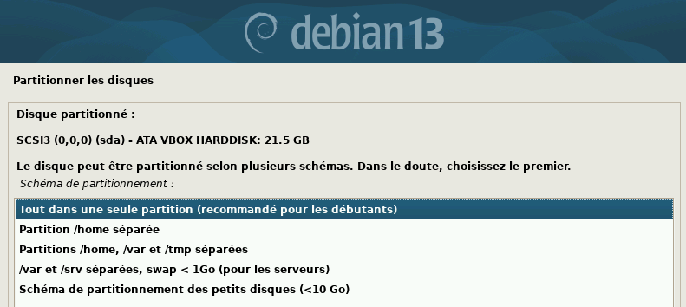Sélectionnez « Tout dans une seule partition »
Continuez deux fois à nouveau afin de terminer la configuration des disques.
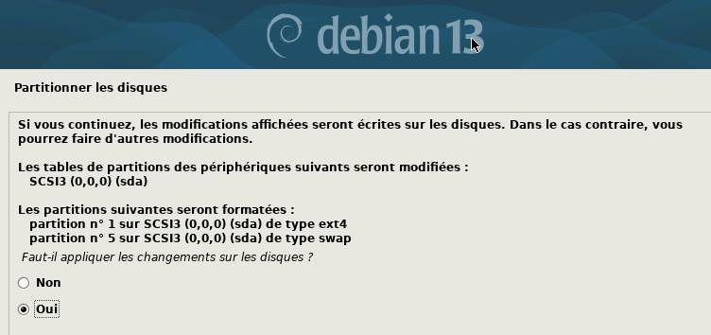
Sur cette page, cliquez sur « Oui », continuez.
L’installation du système de Debian va ainsi débuter.
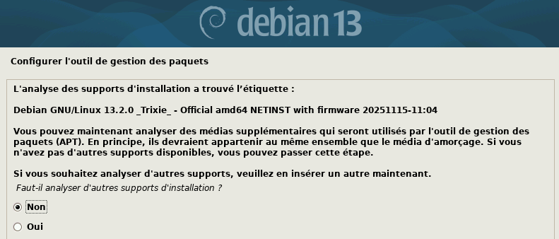
Cliquez sur « Non », Continuez.
Sur une autre sélection de langue, choisissez la France, Continuez.
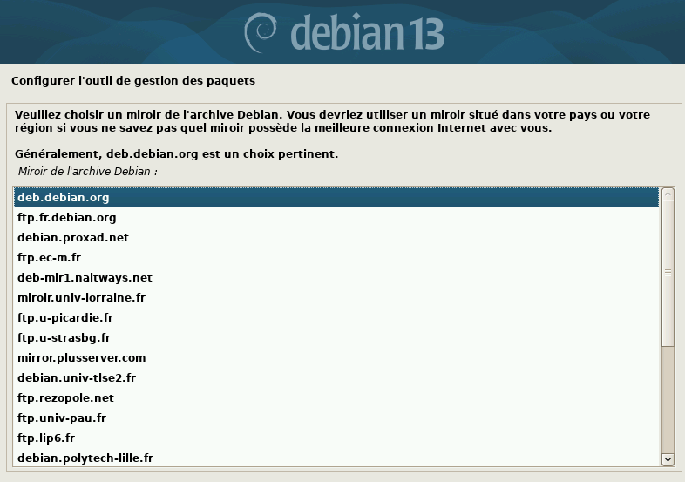
Ici, sélectionnez « deb.debian.org », Continuez.
Sur la page du mandataire HTTP, laissez le champ vide, puis continuez.
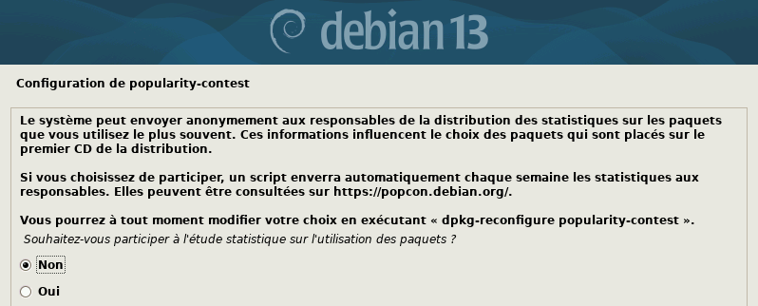
Ici, sélectionnez « Non », puis continuez.
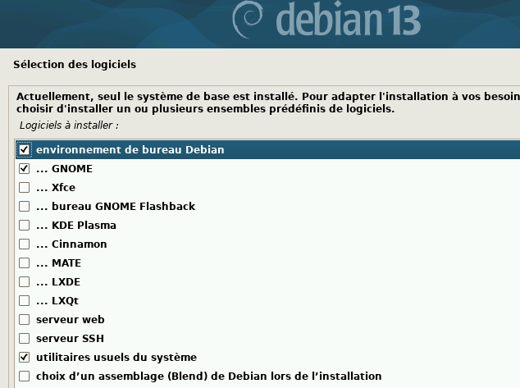
Afin d’économiser des ressources et d’optimiser la performance, nous allons décocher l’environnement de bureau, cela décochera accessoirement GNOME ou Xfce.
Cochez :
- Utilitaires usuels du système
- Serveur SSH
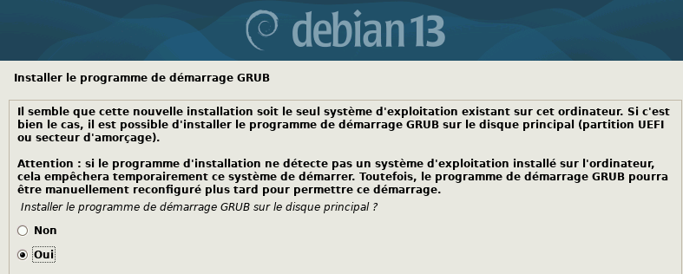
Ici, sélectionnez « Oui » puis continuez.
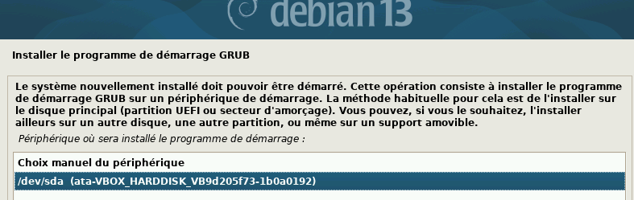
Sélectionnez le disque /dev/sda.
Continuez puis vous pourrez redémarrer le système.
Vous arriverez sur une interface avec deux choix, patientez et ne touchez rien.
Si vous avez tout suivi correctement, vous devriez avoir ceci 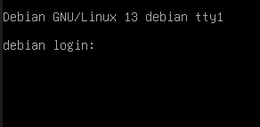
III. Configuration Post-Installation (Debian)
3.1. Gestion des Utilisateurs et Privilèges (Sudo)
Rentrez l’identifiant de l’utilisateur que vous avez configuré puis son mot de passe.
Attention : le dispositif du clavier est différent sur linux, pour taper des chiffres, vous devez maintenir la touche SHIFT/MAJ (celle au-dessus du Ctrl à gauche du clavier) tout en tapant les chiffres du clavier
Passez en root avec la commande su – puis entrez le mot de passe (s’il y a échec d’authentification il se peut que vous ayez mal transcrit votre mot de passe dû à la nouvelle configuration du clavier. Si besoin, tapez votre mot de passe dans le champ visible de sorte à pouvoir voir ce que vous tapez puis réessayez de rentrer le mot de passe du root).
Tout d’abord on va effectuer quelques configurations du système
Une fois passé en root entrez apt install sudo
sudo va permettre au compte utilisateur d’avoir accès à la commande qui permet à un utilisateur ayant le privilège sudo d’entrer des commandes de manière absolue. Cela permet non seulement d’avoir une confirmation avant de d’effectuer une commande au cas où ça tournerait mal mais cela permet également la traçabilité des commandes.
Faites ensuite apt update afin de mettre à jour l’ensemble des paquets.
Puis entrez usermod -aG sudo [votre identifiant] afin d’ajouter un compte utilisateur aux sudoers, ceux qui peuvent utiliser la commande sudo.
Redémarrez la machine avec reboot afin que la commande prenne effet.
3.2. Configuration Réseau (SSH)
Par la suite on va faire en sorte que l’on puisse exécuter des commandes depuis notre hôte Windows directement depuis le cmd (l’invite de commandes) sans à avoir à toucher à la machine virtuelle, tout cela grâce au protocole SSH (Secure Shell).
Tout d’abord, il faut vérifier l’adresse IP locale du serveur linux: ip a
Sur le cmd de Windows, entrer ssh votre_user@[ip de linux]
(Exemple : ssh aimene@192.168.1.30)
Puis entrer le mot de passe du compte utilisateur linux.
Dès lors vous pouvez exécuter des commandes linux depuis votre hôte Windows
(Petit test : wall coucou , jetez ensuite un coup d’œil à votre VM)
Nous pouvons enfin passer aux préparatifs de GLPI !
IV. Mise en œuvre du Socle Serveur (LAMP)
4.1. Installation des composants (Apache, MariaDB, PHP 8.4)
Avant tout, on va s’assurer que la liste des logiciels est à jour :
Entrez: sudo apt update && sudo apt upgrade -y
Puis passons à l’installation de LAMP :
Entrez ces commandes:
- sudo apt install apache2 -y pour installer Apache

- sudo apt install mariadb-server -y pour installer MariaDB

- sudo apt install php php-xml php-common php-json php-mysql php-mbstring php-curl php-gd php-intl php-zip php-bz2 php-apcu php-bcmath php-ldap --no-install-recommends -y pour installer PHP

Puis vérifier la version de PHP (elle devrait être en 8.4.11 ou plus)
php -v

4.2. Sécurisation et Création de la Base de Données
Vous aurez une série de questions une fois que vous ayez entré :
sudo mariadb_secure_installation
/!\ Il faut distinguer le « root » super utilisateur de la VM linux, du « root » de la base de données, ici c’est celui de la base de données.
Enter root user password or leave blank: (faites Entrée)
Enter current password for root (enter for none): (faites Entrée)
Switch to unix_socket authentication [Y/n] (n)
Change the root password? [Y/n] (n)
Remove anonymous users? [Y/n] (Y)
Disallow root login remotely? [Y/n] (Y)
Remove test database and access to it? [Y/n] (Y)
Reload privilege tables now? [Y/n] (Y)

Maintenant, nous allons créer la base de données glpi et l’utilisateur glpi possédant les droits :
Entrez:
sudo mariadb
CREATE DATABASE glpi;
CREATE USER 'glpi'@'localhost' IDENTIFIED BY 'glpi';
GRANT ALL PRIVILEGES ON glpi.* TO 'glpi'@'localhost';
FLUSH PRIVILEGES;
EXIT;

V. Déploiement de la Solution GLPI 11
5.1. Téléchargement et Installation des Sources
Allez dans le dossier temporaire :
cd /tmp/
Téléchargez GLPI 11.0.4 :
wget https://github.com/glpi-project/glpi/releases/download/11.0.4/glpi-11.0.4.tgz
Décompressez l'archive :
tar -xzvf glpi-11.0.4.tgz
Déplacez le dossier au bon endroit (/var/www/html) :
sudo mv glpi /var/www/html/
Donnez les droits à Apache : C'est ce qui permet à GLPI d'écrire ses fichiers de config et ses logs.
sudo chown -R www-data:www-data /var/www/html/glpi
5.2. Configuration du Serveur Web (VirtualHost) et Sécurité
Par défaut, Apache affiche une page de bienvenue ("It works"). Maintenant, on va lui dire : "Quand on t'appelle, tu affiches GLPI".
Par ailleurs, depuis la version 11, GLPI demande de pointer vers le dossier /public pour la sécurité (pour que les pirates ne puissent pas télécharger les fichiers système).
Créez un nouveau fichier de configuration :
sudo nano /etc/apache2/sites-available/glpi.conf
(vous allez entrer dans un éditeur de texte vide).

Copiez-collez cette configuration exacte dedans :
<VirtualHost *:80>
ServerAdmin admin@localhost
DocumentRoot /var/www/html/glpi/public

<Directory /var/www/html/glpi/public>
Require all granted
RewriteEngine On
RewriteCond %{REQUEST_FILENAME} !-f
RewriteRule ^(.*)$ index.php [QSA,L]
</Directory>

ErrorLog ${APACHE_LOG_DIR}/error.log
CustomLog ${APACHE_LOG_DIR}/access.log combined
</VirtualHost>
Sauvegardez et quittez :
- Appuyez sur Ctrl + O puis Entrée (pour Sauvegarder).
- Appuyez sur Ctrl + X (pour Quitter).

Étape 3 : Activer le tout et Redémarrer
Maintenant, on active notre nouveau site, on active le module de réécriture d'URL (nécessaire pour GLPI), et on désactive le site par défaut.
sudo a2enmod rewrite
sudo a2ensite glpi.conf
sudo a2dissite 000-default.conf
sudo systemctl restart apache2

5.3. Finalisation via l'Installeur Web
Désormais, tapez l’adresse IP du serveur Debian sur la barre de recherche de votre navigateur : http://[ip_de_votre_serveur]
Vous devriez pouvoir débuter l’installation de GLPI :
- Sélectionnez la langue de votre choix
- Acceptez le contrat de licence
- Choisissez Installer
- Vous aurez une liste de vérification de l’environnement (Tout devrait et doit être OK)
- Serveur SQL : localhost
- Utilisateur SQL : glpi
- Mot de passe SQL : glpi
- Sélectionnez la base existante glpi
La base de données GLPI va ainsi se créer et se structurer automatiquement
Plusieurs pages vont s’afficher l’une après l’autre, continuez puis vous serez sur la page de connexion, en nom d’utilisateur et en mot de passe entrez glpi.
Vous serez sur la page d’accueil

VI. Gestion de Parc et Inventaire
6.1. Configuration du Marketplace et des Plugins
Tout d’abord il nous faut un compte GLPI Network sur le site officiel de GLPI Network afin d’obtenir une clé qui nous garanti l’accès au marketplace de GLPI
Vous pouvez créer un compte ou vous connecter à cette adresse : https://services.glpi-network.com/login
Puis une fois connecté et sur la page d’accueil, allez dans Enregistrement et copiez la clé présente sur la page.
Retournez à présent sur GLPI, allez dans Configuration -> Générale -> GLPI Network puis collez la clé précédemment copiée sur le champ Clé d'enregistrement et Sauvegardez
Vous pouvez dès à présent accéder au marketplace des plugins dans :
Configuration -> Plugins -> Découvrir
Vous pouvez maintenant installer le Plugin de votre choix.
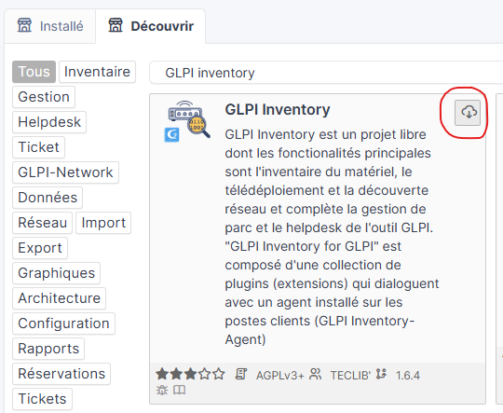

6.2. Déploiement et Configuration de l'Agent GLPI sur une machine
Vous téléchargerez l’agent GLPI depuis ce dépôt Github :
https://github.com/glpi-project/glpi-agent/releases
Téléchargez l’installateur qui correspond à l’appareil auquel vous souhaitez collecter les informations. Puis exécutez le (de préférence en administrateur) afin de débuter l’installation.
Cliquez sur suivant sans rien modifier aux paramètres jusqu’à arriver à cette page : 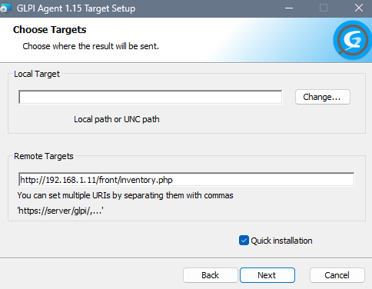
Sur le champ Remote Targets écrivez ceci : http://[ip_de_votre_debian]/front/inventory.php
Cochez Quick installation puis cliquez sur Next jusqu’à ce que l’agent s’installe

Une fois installé, allez sur votre navigateur et entrez ceci dans la barre de recherche :
http://127.0.0.1:62354
Sur cette page, cliquez sur Force an inventory (Forcer l’inventaire)
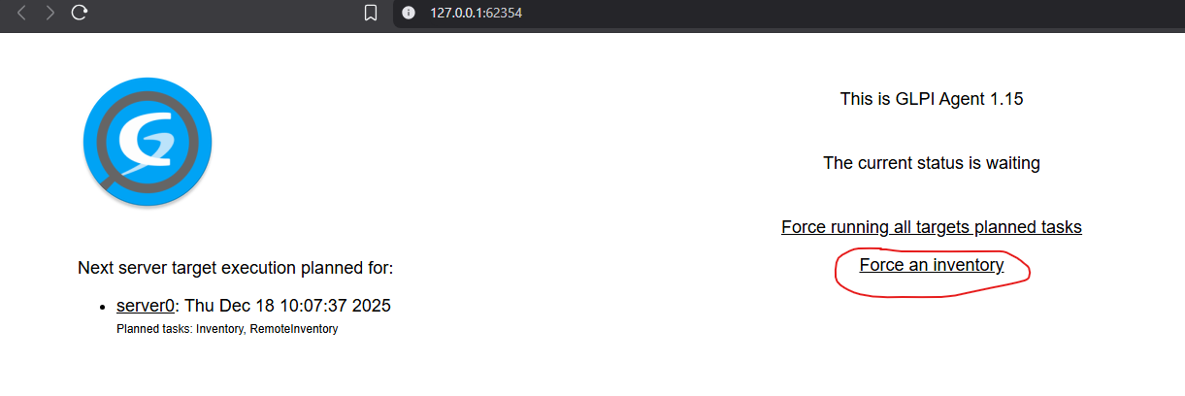
Une fois fait, actualisez la page et la phrase « The current status is waiting » devrait avoir changé en « The current status is running task Inventory » et c’est Gagné !
Vous devriez pouvoir voir affiché sur GLPI votre appareil dans Parc -> Ordinateurs

